Guía de Estudio de Educación Matemática
Primeros Básicos

Composición y descomposición de números.
Nombre:
Fecha: | Curso:
Objetivo:
(OA6) Componer y descomponer números del 0 al 20 de manera aditiva de forma concreta, pictórica y simbólica.

Recuerda:
Componer un número es formarlo a partir de otros.
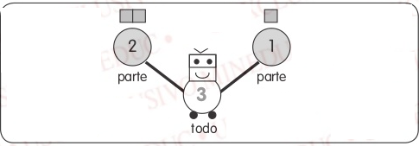
Descomponer una cantidad es separarla en dos o más grupos.
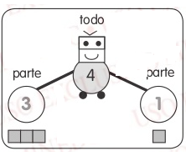

¡Bien, ahora realicemos las siguientes actividades!

- Usa tus fichas y busca dos maneras de componer cada número. Pinta y escribe los resultados.

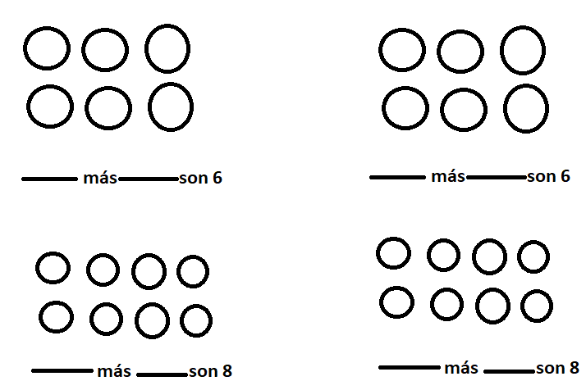

- Con las tarjetas par e impar, busca los números que faltan para formar el que se pide.

- 4 b. 7 c. 8

d. 6 e. 9 f. 5

3.Completa dibujando o escribiendo el número que forma.

- 9 b. 6

c. d.

e. f. 8

- Completa las siguientes frases de descomposición.

- El número_____ se puede formar con el 8 y el 1.

- El ____ es menor que 7 y se puede formar por el 5 y el 1.

- Desafío: Competa la siguiente descomposición.

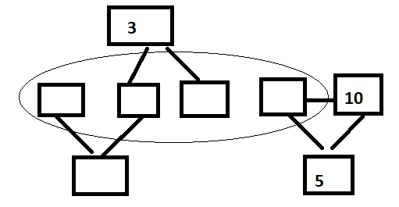

- Descompone la cantidad de elementos de cada conjunto.

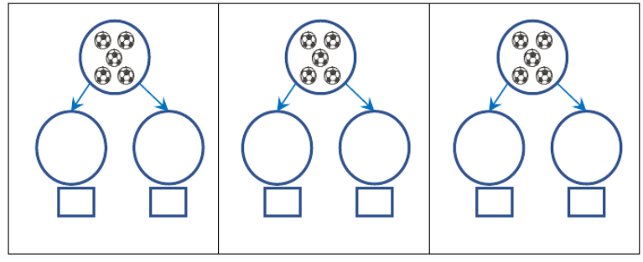

- Compone la cantidad de elementos de cada conjunto e indica la cantidad que se forma.

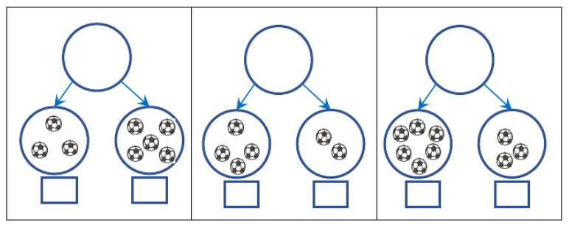

- Descompone la cantidad de elementos de cada uno e indica la cantidad que se forma.

